Муниципальное бюджетное дошкольное образовательное учреждение
«Илекский детский сад «Теремок » с. Илек

«Волшебница Осень». Осенний утренник для детей средней группы

Воспитатель: Жарикова О.И.
Цель праздника: Способствовать созданию положительных эмоциональных переживаний детей и родителей, воспитывать культуру поведения на массовых мероприятиях.
Задачи:
1. Доставить радостное настроение.
2. Закрепить полученные на музыкальных занятиях умения и навыки.
3. Развивать социально - коммуникативные навыки детей.
1: Как красиво всё кругом
Золотым осенним днём.
Листья жёлтые летят,
Под ногами шелестят!
Дети забегают в зал под музыку и танцуют. Садятся на стульчики.
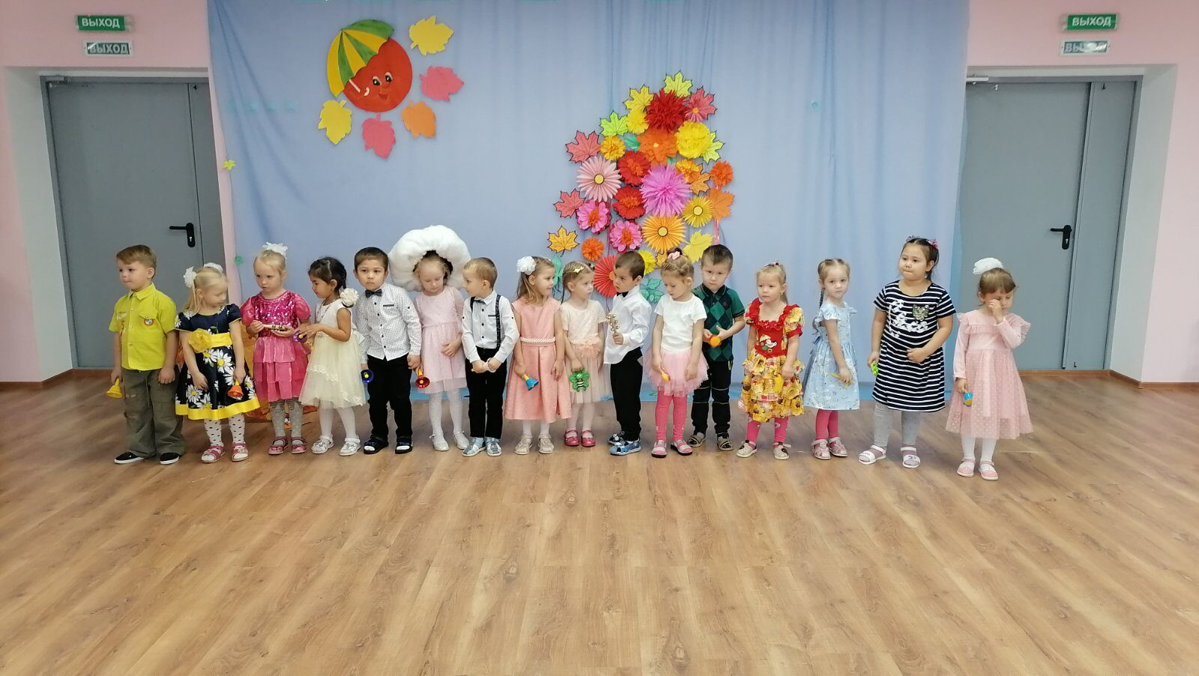
Ведущий: Посмотрите, ребята, как красиво сегодня в нашем зале! Сколько кругом разноцветных листьев. Это волшебница осень постаралась. Осень - очень красивое время года. Всё кругом яркое, нарядное, как в сказке.

Выходит Осень
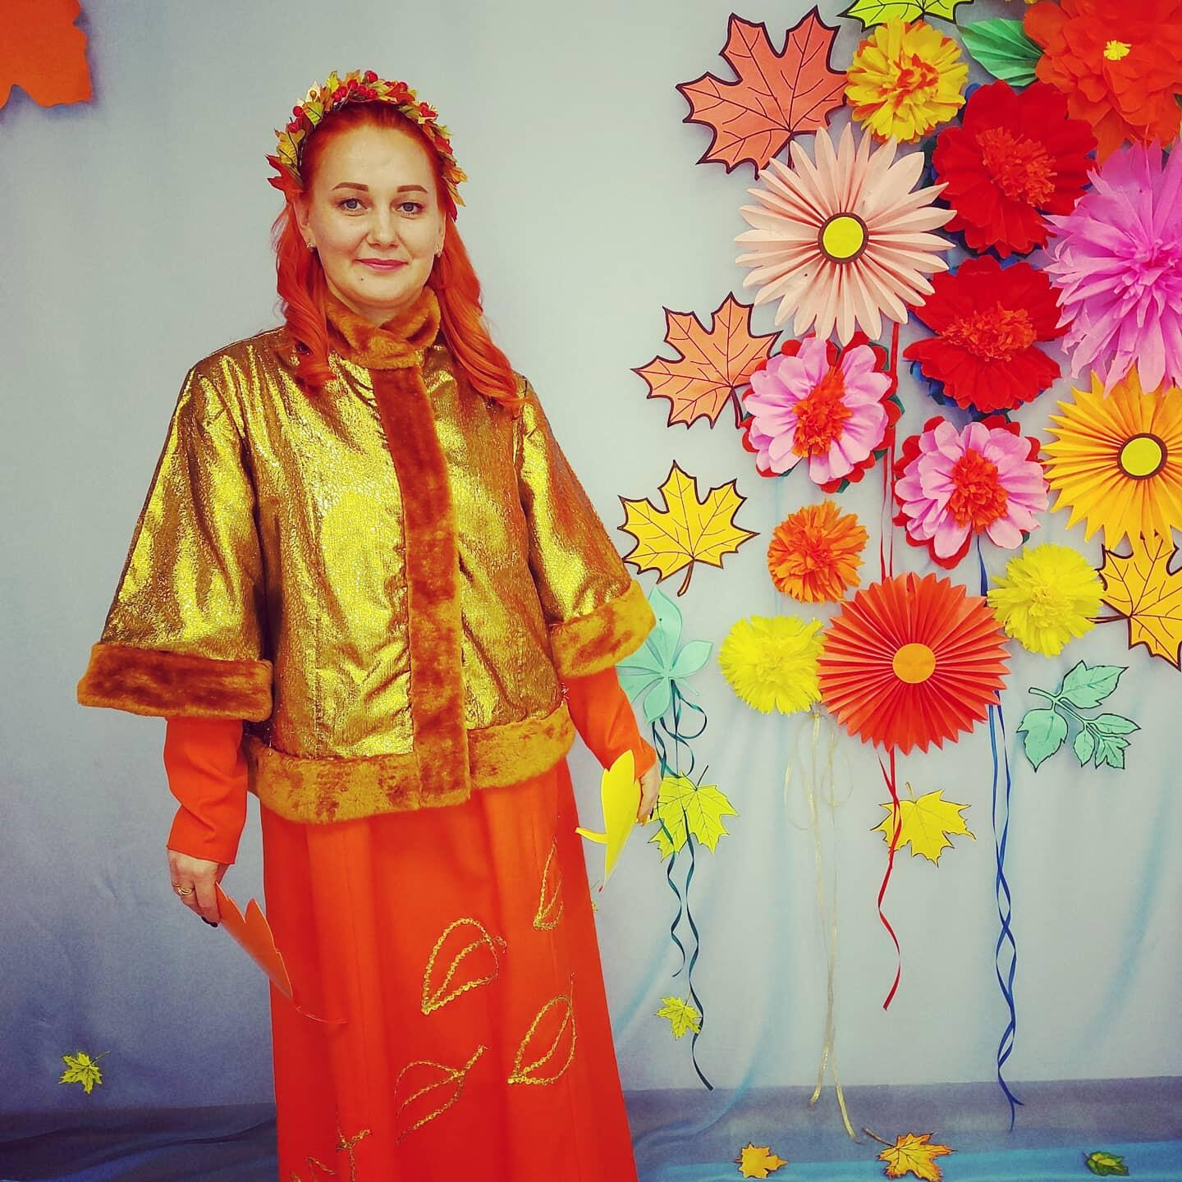
Осень: Здравствуйте, мои друзья!
Знайте, Осень – это я!
Я очень рада встрече с вами.
Порадуйте меня стихами.
Дети читают стихи:
1: Осень, осень за окошком:
Дождик сыплется горошком,
Листья падают шурша.
Как ты, Осень, хороша!

2: Листья золотом расшиты,
Тропки золотом умыты.
В ярких шапочках грибы,
Всё нам, Осень, даришь ты!
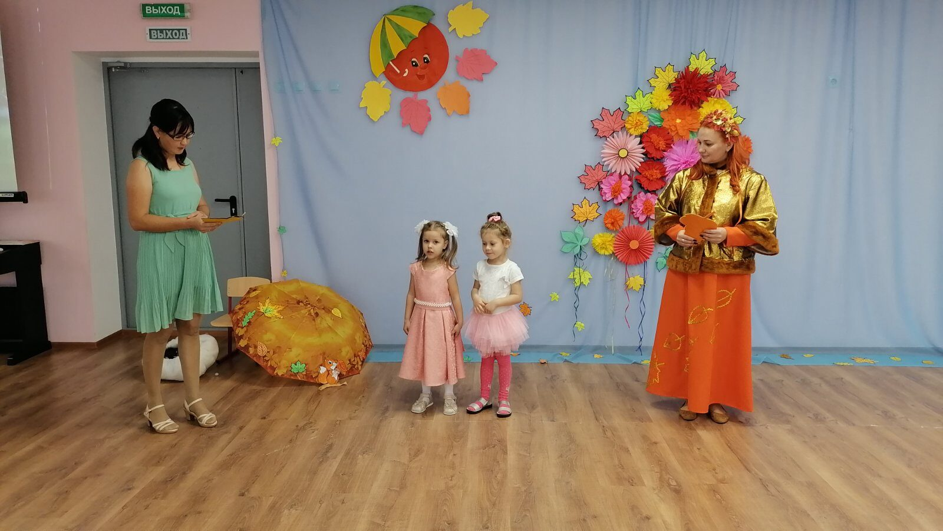
3: Листья по небу кружатся,
Капают дождинки.
Мы бежим по лужицам,
По лесной тропинке.
Дети кланяются и садятся на места
4: Вышла Осень погулять,
Летний лес разрисовать.
Кисточки свои взяла,
Листья красить начала.
5: Утром мы во двор идем,
Листья сыплются дождем,
Под ногами шелестят
И летят, летят, летят.
6: Какая красивая осень,
Какой золотистый ковёр!
И в гости сегодня, ребята,
К нам праздник осенний пришёл.
Игра «Собери осенние листочки»
(На пол рассыпаются листочки (красного и желтого, цветов). Дети делятся на две команды. Каждая команда собирает свой цвет).

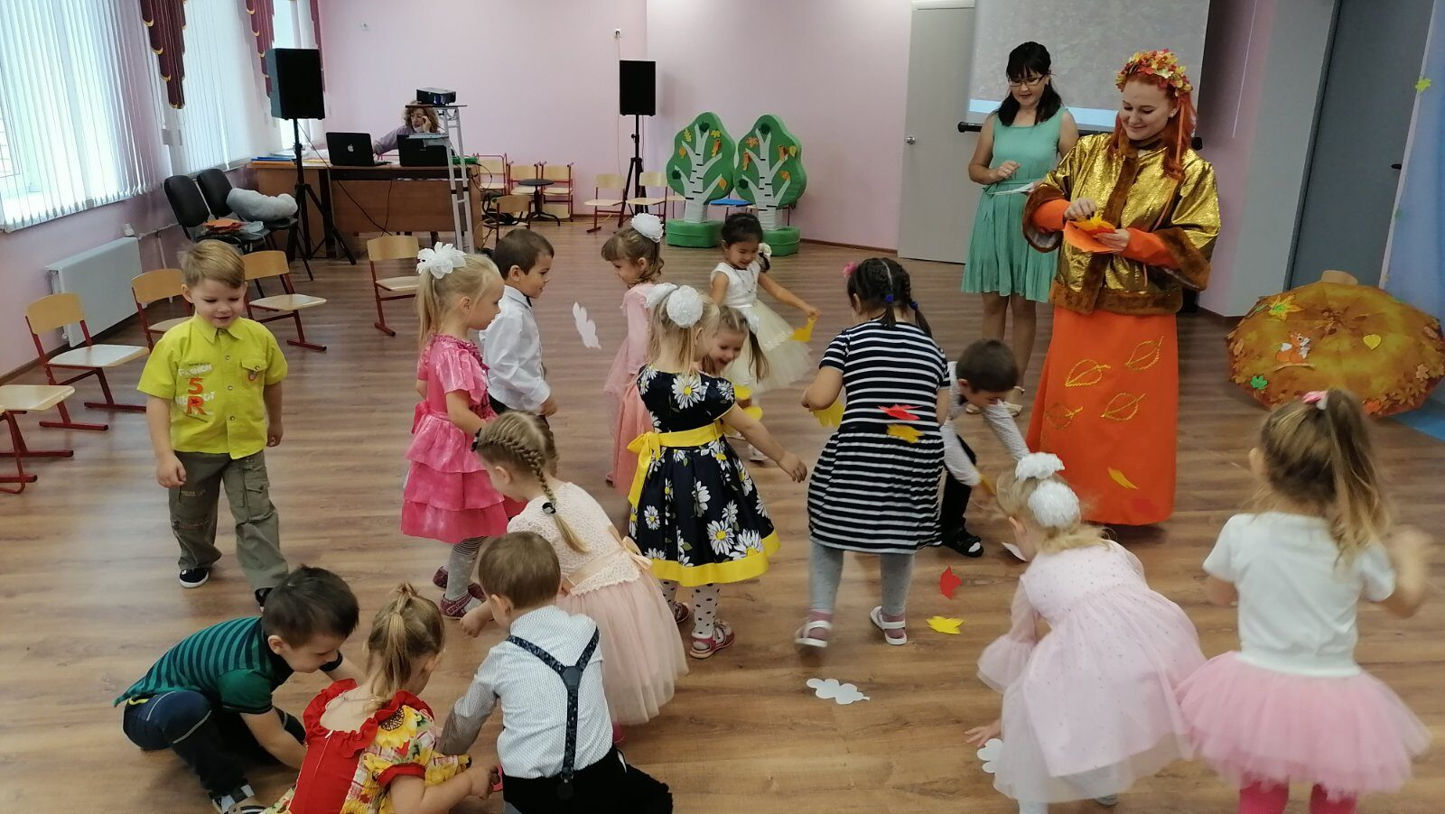

7: Пока мы тут играли
По небу тучи пробежали.
Хмурая погода и дождик на дворе,
Стало очень холодно сегодня в октябре.
Звучит музыка
Выходит Тучка –Аня

8: Я тучка осенняя, синяя-синяя.
Пусть не большая, но очень сильная!
Если только захочу –
Всех ребят я замочу!

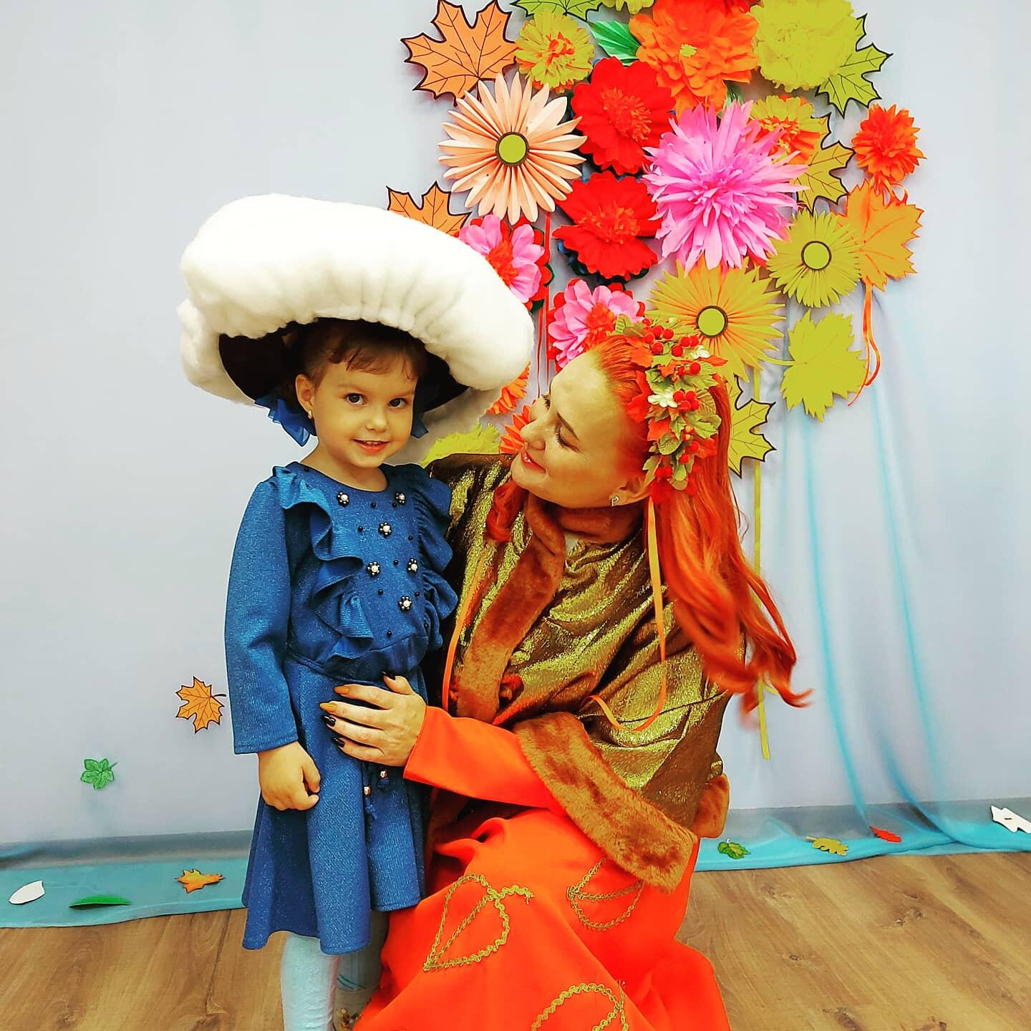
Вед: Тучка, тучка, подожди,
Убери свои дожди!
Мы про дождик песню знаем,
И тебе ее подарим!
Песня:
Ведущий: А сейчас скорей, ребятки, отгадайте-ка загадки!
1. Кто всю ночь по крыше бьёт,
Да постукивает,
И бормочет, и поёт, убаюкивает? (Дождь)
2. Тучи нагоняет, воет, задувает.
По свету рыщет, поет да свищет. (Ветер)
В руки ты его возьмёшь -
И тебе не страшен дождь.
Дождь пройдёт - его ты сложишь,
И гулять под солнцем сможешь.
Ведущий: Ребята, а вы знаете, что нужно взять с собой на прогулку, чтоб не промокнуть под дождём? /дети отвечают – зонтик и сапожки/
Правильно!
9:
Если дождик проливной,
Зонтик я беру с собой,
Очень яркий и большой,
Жёлто-красно-голубой!
10:
В небе тучка ой-ой-ой!
Все бегут, спешат домой.
Только я один смеюсь,
Чёрной тучки не боюсь.
Не страшны мне дождь и гром,
Я гуляю под зонтом!
Ведущий: А сейчас танец

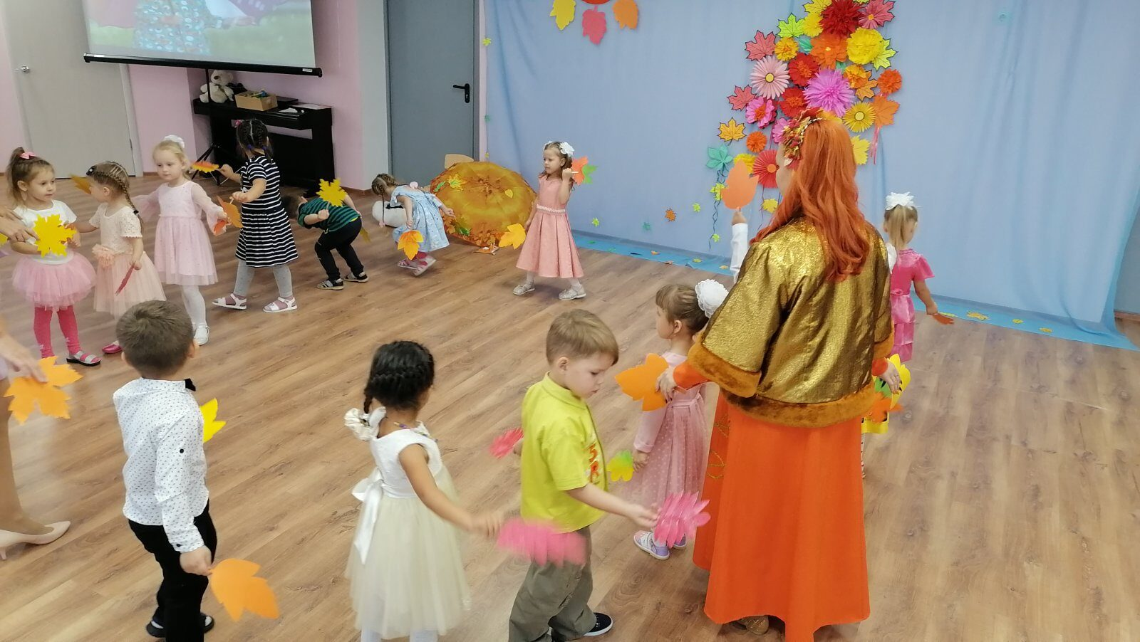

Осень : Вы - чудесные ребята, на кого ни погляжу,
И за это, дорогие, я вас щедро награжу!
Всех прошу закрыть глаза - начинаем чудеса!
Ведущий (ставит корзину с угощением на стол):
Раз, два, три, четыре, пять,
Начинаем колдовать.
Мы платочек поднимаем,
Что под ним сейчас узнаем.

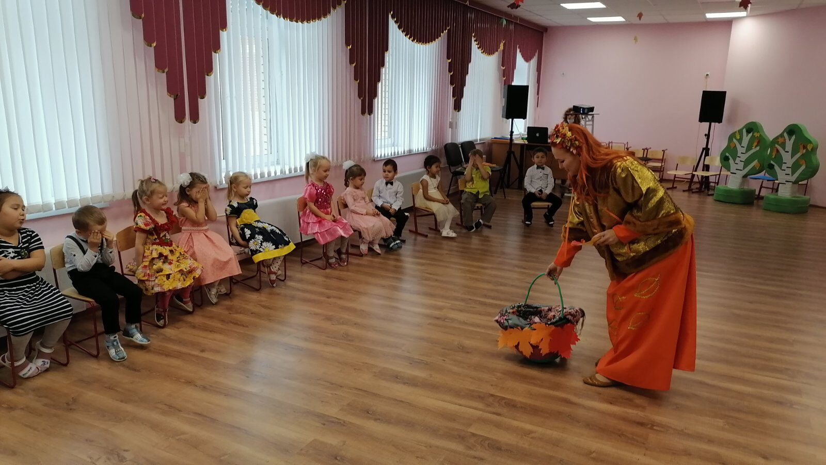
Приготовила дары я для нашей детворы.
Ешьте фрукты, соки пейте и зимою не болейте!

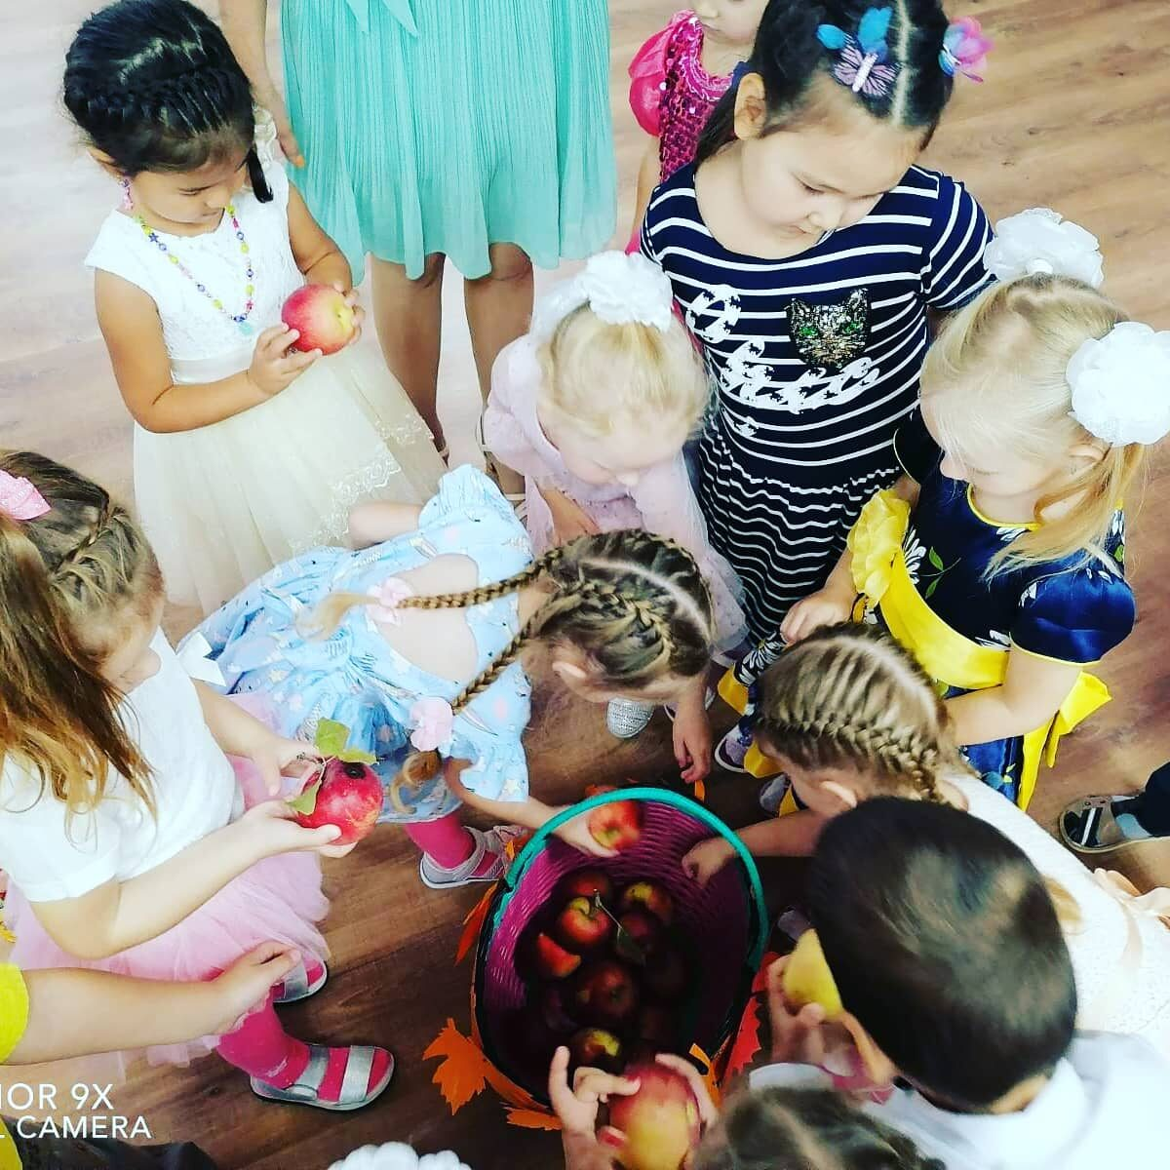

Ведущий: Милая осень щедра и красива,
Скажем мы Осени дружно.
Дети: СПАСИБО!
Ведущий: Наш праздник подошел к концу, похлопаем друг другу!!! А нам пора в группу возвращаться и осенними дарами угощаться.
Под музыку дети выходят из зала.


